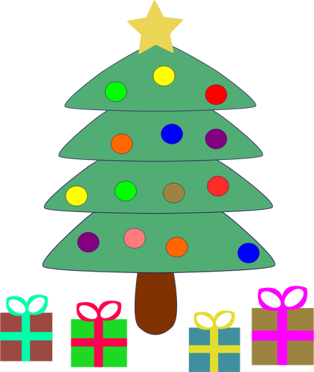
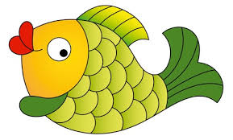
Srdečně zveme všechny rodiče, i prarodiče na Vánoční besídku dětí z mateřské školy
V pondělí 20.prosince 2021, v 15.00 hodin
ve třídě mateřské školy
Těšíme se na Vás!!!

Prosíme o dodržení všech platných nařízení (ochrana nosu a dýchacích cest, potvrzení o bezinfekčnosti).

